Mini Tour Sicilia Occidentale ed Egadi Palermo/Palermo
5 notti/6 giorni
2021 Codice TSOEPA330
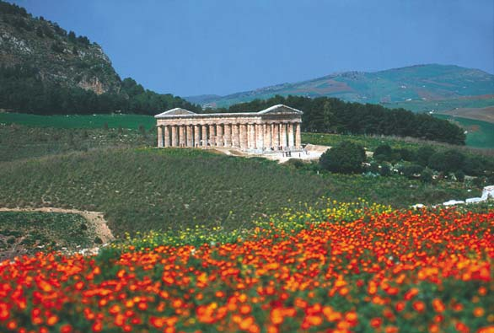
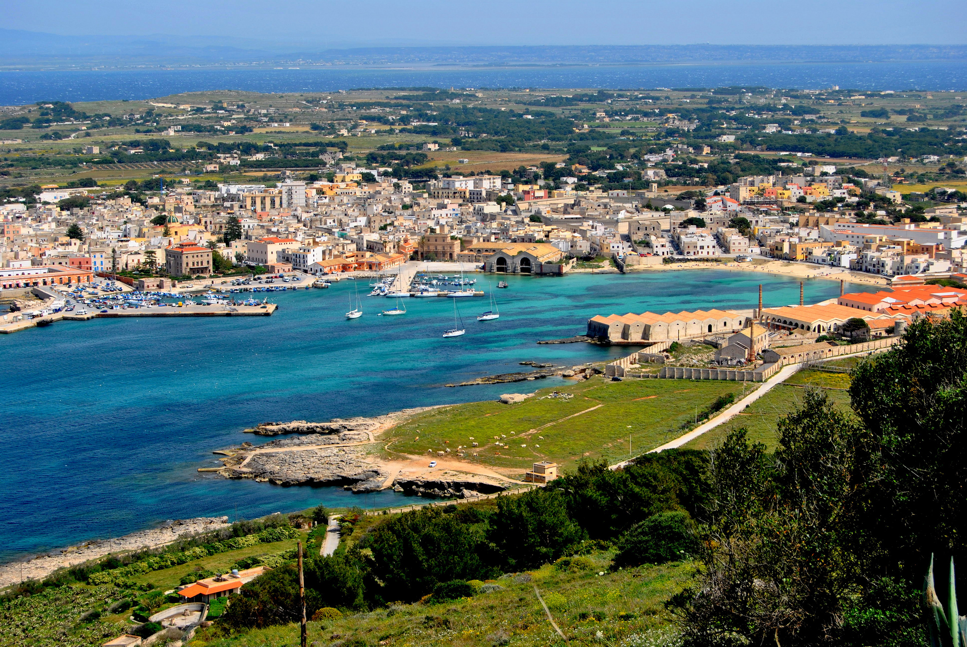

1° giorno : Monreale
Arrivo all’aeroporto di Palermo, sistemazione in bus e partenza per la visita di Monreale, la cittadina in posizione panoramica sulla città di Palermo conserva un tesoro di inestimabile valore: il Duomo, con gli stupendi mosaici bizantini ed il Cristo Pantocratore; a seguire visita dell’attiguo Chiostro benedettino con le belle colonne dai motivi diversificati. Tempo libero per una breve passeggiata o per gustare un gelato, o una tipica granita o uno dei dolci siciliani. Trasferimento in bus in hotel a Palermo o dintorni, cena e pernottamento.
2° giorno : Palermo
Prima colazione e partenza per la visita di Palermo. Il capoluogo della Sicilia si affaccia sul suo grande porto da cui deriva il nome “Panormus”: tutto porto; uno dei più importanti nella storia del Mar Mediterraneo. Palermo è stata nell’antichità una grande capitale araba ed il centro politico dei Normanni nel Mediterraneo. Con i suoi palazzi, i suoi giardini, le sue 250 chiese è stata la sintesi vivente dell’Oriente e dell’Occidente. Prima sosta all’imponente Palazzo dei Normanni, proprio accanto ad una delle antiche porte della città. Al suo interno la splendida Cappella Palatina con i suoi splendidi mosaici, si prosegue con San Giovanni degli Eremiti. Pranzo libero. Visita della Cattedrale e passeggiata lungo il Corso Vittorio fino alla Piazza Pretoria con la splendida fontana, i Quattro Canti, la chiesa dell'Ammiraglio o Martorana. Rientro in hotel, cena e pernottamento.
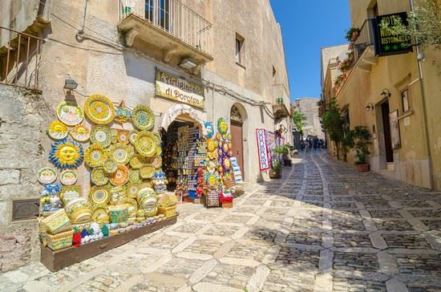
3° giorno : Segesta, Erice e Mozia
Prima colazione e partenza verso la costa occidentale della Sicilia. Visiteremo Segesta, con il suo magnifico Tempio dorico del V secolo a.C. ed il teatro. Al termine visita di Erice, cittadina situata a 750 m. su Trapani, dall’atmosfera ancora medievale, da cui il panorama su Trapani e sulle Isole Egadi è di grande emozione, si visiterà la Chiesa Matrice, il centro con le sue piccole vie e le botteghe artigianali di ceramica, tappeti e dolci tipici. Pranzo libero. Al termine raggiungeremo la Riserva dello Stagnone, un’ampia laguna dove l’acqua è bassa e tranquilla, e per il suo clima umido e l’abbondante cibo è il luogo in cui gli uccelli migratori si concedono una tranquilla pausa nel viaggio dall’Africa all’Europa.

Arrivo all’imbarco per l’isola di Mothia. trasferimento in barca e visita dell’isola e del Museo Giuseppe Whitaker. Rientro e sistemazione in hotel a Marsala o dintorni, cena e pernottamento.
4° giorno : Le isole Egadi in barca, Favignana e Levanzo
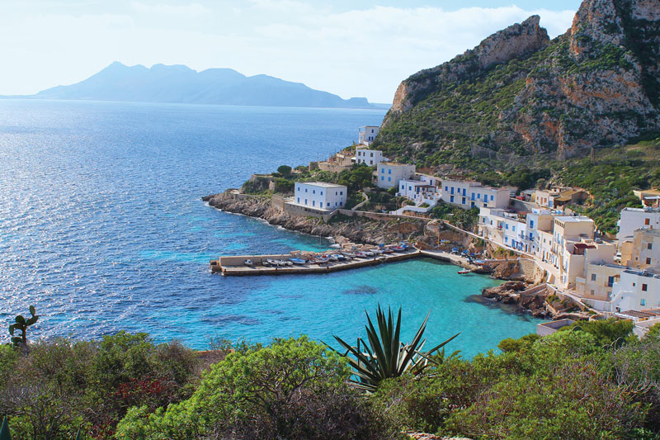
Prima colazione e partenza in bus per il porto. Trascorreremo la giornata in barca verso Favignana, le varie e belle grotte, il mare limpido e la costa, i meravigliosi panorami. Sosta a Favignana la più grande isola delle Egadi che deve il suo nome al vento caldo dell’Ovest “Favonio”; dalla forma sembra una farfalla adagiata sulle limpide acque ed è celebre per essere l’ultimo luogo dove si praticava la « mattanza », una spettacolare e cruenta tecnica di pesca del tonno di cui è testimone l’antico Stabilimento Florio nel piccolo borgo turistico che potrete facoltativamente visitare. Tempo libero per una passeggiata nel piccolo ma molto turistico centro dell’isola. Al termine, imbarco, sosta nelle calette per un bagno e Break a bordo. Si riprende il viaggio verso la bella isola di Levanzo, piccola e selvaggia con bellissime coste. All’arrivo tempo libero per esplorare l’isola, per un bagno, una passeggiata o gustare un gelato. Imbarco per il rientro ed arrivo in hotel previsto nel pomeriggio. Cena e pernottamento.
5° giorno : Selinunte e Mazara del Vallo
Prima colazione e partenza per la visita di Selinunte, che è il più grande Parco archeologico d’Europa e conserva i colossali resti della colonia greca di Selinunte, fondata nel VII secolo a. C. da un gruppo di coloni. Al termine raggiungeremo Mazara del Vallo, la cittadina più “africana” della Sicilia data la sua vicinanza al continente. Proprio per la sua posizione geografica è stata abitata da diversi popoli, come fenici, greci, cartaginesi, romani, bizantini, arabi e normanni. È sede della più grossa flotta peschereccia del Mediterraneo e da sempre un esempio di convivenza fra varie culture. Il suo centro storico chiamato “Cabash” è di origine araba ed è formato da un groviglio di stradine che ricordano le “medine” arabe che incuriosisce ed affascina tutti i visitatori. Visiteremo il Duomo ed attraverso le sue vie raggiungeremo Piazza del Plebiscito dove si trova il Collegio dei Gesuiti con la sua imponente facciata, il cortile centrale attorniato da portici ed archi. A breve distanza il Museo del Satiro, dove si potrà ammirare la famosa statua del Satiro Danzante rinvenuta da alcuni pescatori di Mazara nel 1998. La statua realizzata in bronzo risale al IV sec. a.C. e raffigura il Satiro in una danza scabrosa. Rientro in hotel, cena e pernottamento.
6° giorno : Partenza
Prima colazione in hotel e trasferimento all’aeroporto di Palermo per la partenza. Fine dei servizi

I prezzi includono:
- Bus GT per la realizzazione del programma, inclusi i trasferimenti in arrivo e partenza;
- 5 notti in camera doppia in hotel 3/4 stelle in mezza pensione (cene);
- Escursione a Favignana e Levanzo in barca;
- Break a bordo durante l’escursione in Barca alle Isole
Egadi;
- ¼ vino e ½ acqua minerale inclusi ai pasti;
- Accompagnatore/guida per tutta la durata del tour;
- Biglietto x trasferimento in barca A/R all’isola di Mothia;
- Le visite come da programma;
- I parcheggi per la realizzazione del tour;
- La ns. assistenza;
- Assicurazione medico/bagaglio
- Iva e tasse ad oggi in vigore;

I prezzi non includono:
- Voli;
- i pranzi eccetto il Break a bordo nell’escursione alle isole Egadi;
- Gli ingressi a siti, musei e monumenti;
- Gli extra personali, facchinaggi e le mance;
- City Tax nei comuni ad oggi previsti ed in quelli che ne prevedranno l’entrata in vigore (da pag. in hotel);
- Tutto quello non menzionato nella voce “i prezzi includono”.

Richiedi il programma completo per gruppi

